Игра путешествие.
В МОУ СОШ № 42 проведена районная игра – путешествие
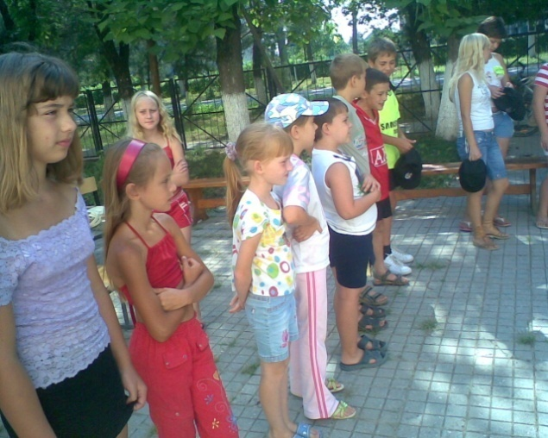
«Кубань – родная сторона» представителями МОУ ДОД «Дома детского творчества» для школ п. Ахтырского.
- Выбрали капитана команды, название.
- Каждая школа получила маршрутные листы «Кубань – родная сторона»
1станция - «Знатоки кубанского устного народного творчества» Ребята собирали пословицы, проявляя способности.
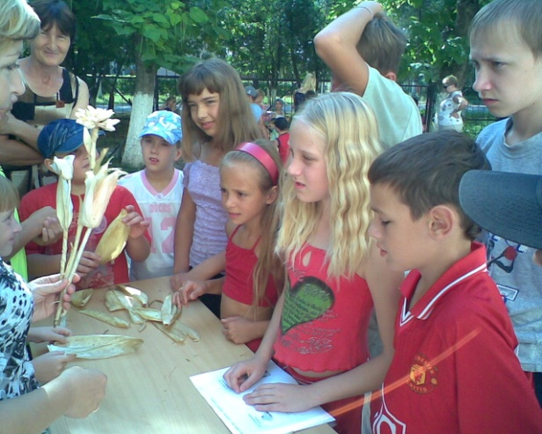
2 станция - «Мастера умельцы». Здесь ребята из початков кукурузы - талаша делали «КУКОЛ»; «ЦВЕТЫ» просто знакомились с этим материалом, применяя творчество.
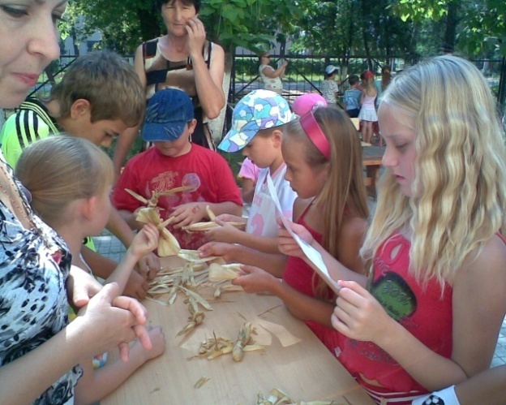
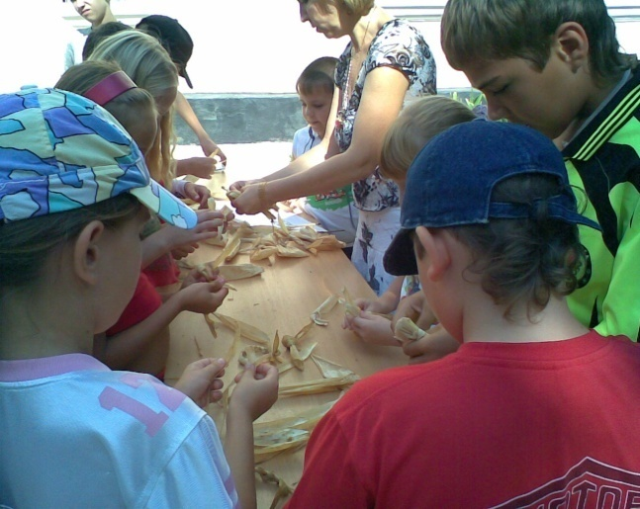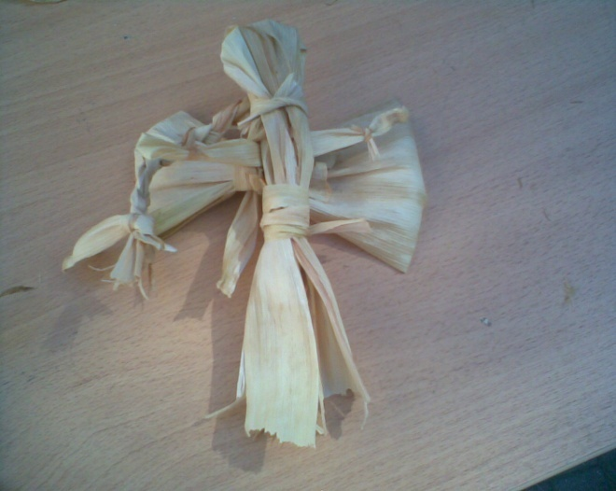
3 станция - «Гостеприимные хозяева»
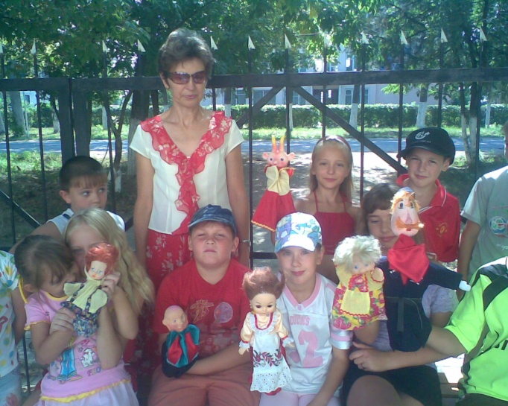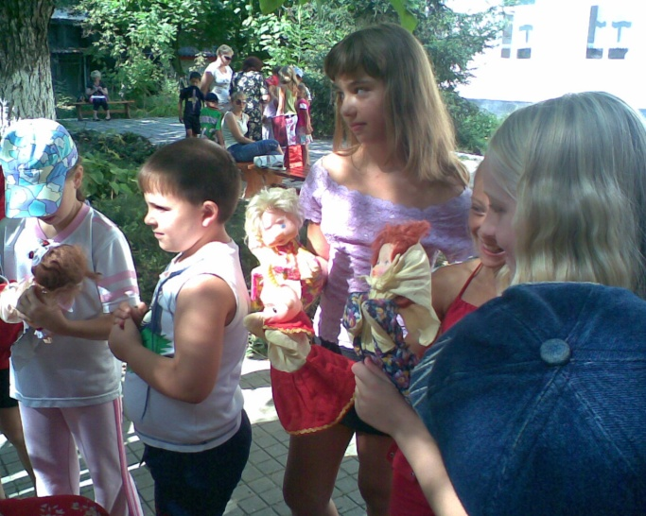
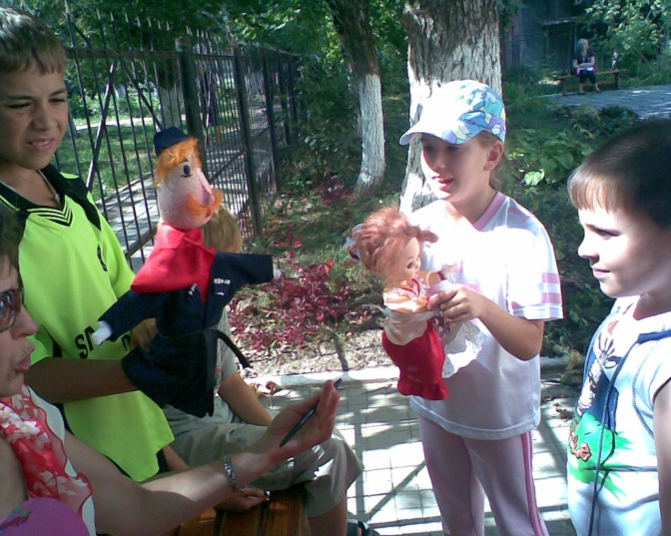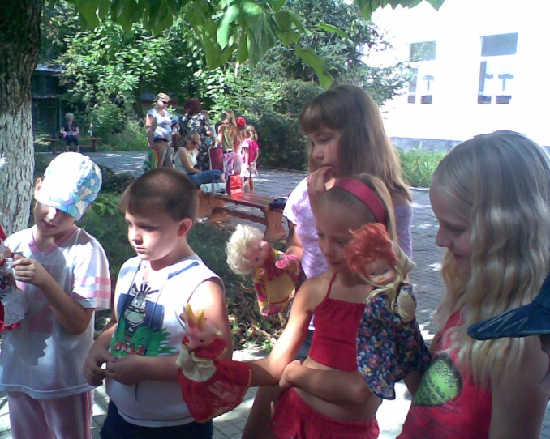
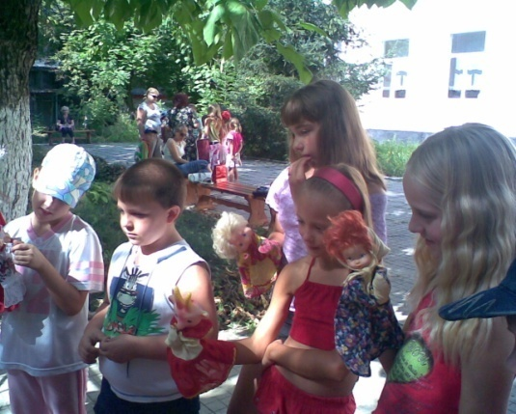
Дети выражали свое гостеприимство через куклы, придумывая забавные истории жизни и быта казачих семей.
4 станция - «Славная моя сторонушка»
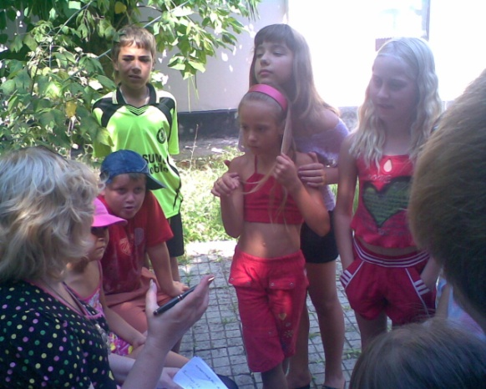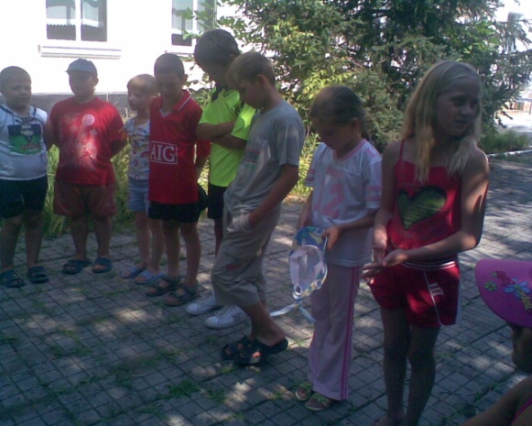
Ребята показали свои знания в истории родного посёлка Ахтырского.

